Autor: Vereador Sirineu Araújo

Ementa: “Indica remoção de entulho em calçada

no local que especifica”

Excelentíssimo Senhor Presidente,

Senhores Vereadores,

Este vereador tem sido procurado por munícipes e moradores locais solicitando que seja feito a remoção dos entulhos e limpeza na calçada, Rua Anna Maria da Conceição Grass, 144 – Jardim Maria Luiza – Sumaré -SP, área pertencente à Prefeitura.

Moradores relatam insegurança ao transitarem pela calçada.

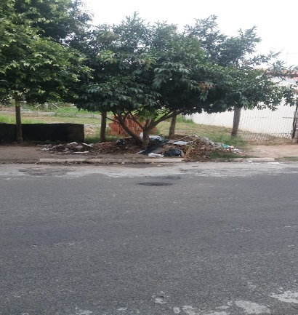

Diante do exposto e atendidas às formalidades regimentais desta Câmara Municipal, indicamos que seja oficiado ao Senhor Prefeito Municipal de Sumaré para que, através do setor competente, atenda a solicitação.

Sala das sessões, 02 de abril de 2024.



**SIRINEU ARAUJO**

**VEREADOR**